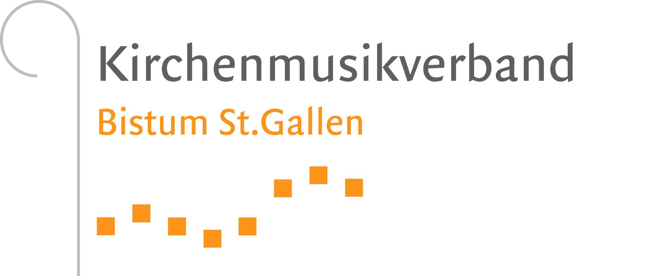
150 Jahre Kirchenmusikverband
Bistum St.Gallen
Auftragskomposition zum Jubiläum
«Kleine Festmesse» von Thomas Thurnher

Bestellung Notenmaterial
Das Notenmaterial ist für die Mitgliedschöre des KMV-BiSG kostenlos erhältlich.

Anzahl Chorhefte: ……………….............

Anzahl Gesamtpartituren: ………………….

Instrumentalstimmen: pdf-Vorlagen werden per Mail zum Kopieren zugestellt.

Chorname: ……………………………………………………………………………

Kontaktperson: ……………………………………………………………………….

Adresse: ………………………………………………………………………………

………………………………………………………………………………………….

Tel: …………………………………………………………………………………..

Mail: ………………………………………............................................................

Das Notenmaterial wird nicht per Post zugestellt. Es kann in 9240 Uzwil, Wiesentalstrasse 69 abgeholt werden. Koordination Bereitstellung, Abholtermin via Esther Wild Bislin – siehe Kontakt unten.

Weitere Infos: Esther Wild Bislin I wildbislin@bluewin.ch I 071 952 65 81

